Četrtek, 2.4.2020

Danes se boš naučil/a ali ponovila pesem METULJČEK CEKINČEK,
še prej pa zgodba.

Nekoč je bila prekrasna gosenica, ki je zelo rada lezla po drevesu, cesti, hišah, cvetlicah … (prst otroka lahko predstavlja gosenico, ki leze po telesu, tleh, stolih, mizah …).
Toda nekega dne je postala gosenica zelo zaspana. Zvila se je in zaspala. Globoko je smrčala. Ko se je prebudila in odprla oči, je ugotovila, da ji je zelo tesno. Ni se mogla več premikati kot prej. Bila je zavita v tisoče tankih nitk. Zvijala se je na tleh in se pričela kotaliti. Želela se je osvoboditi, zato je napela vse svoje moči in nitke so se strgale. Osvobodila je desno roko, nato še levo, desno nogo, levo in nazadnje še glavo. Pogledala se je in ugotovila, da ima namesto rok prečudovita pisana krila, s katerimi lahko poleti v svet. Postala je metulj. (Pokaži z gibanjem)

Poslušaj pesem Metuljček cekinček:

https://www.youtube.com/watch?v=VEf1tIPruAU&list=PLt-wzyZ_ZrZydbwOeXlbuuR5H3r-5T9OZ&index=4

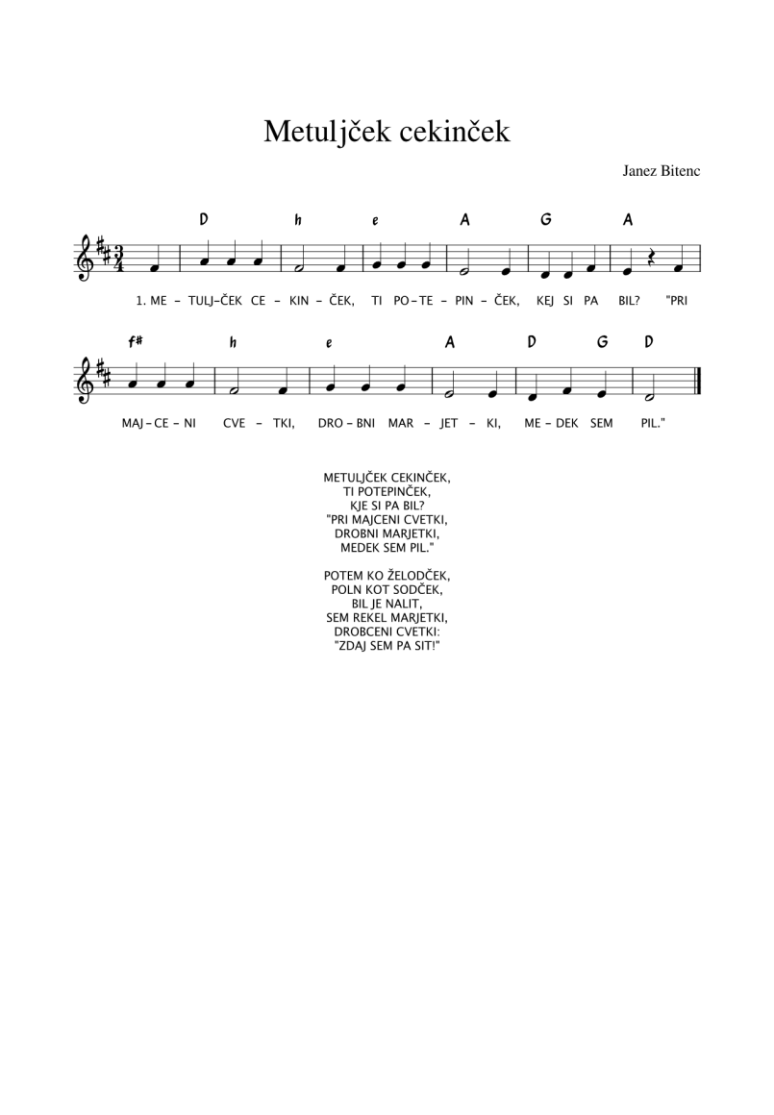
Ob poslušanju in petju pokaži še z gibanjem, kako se je gosenica osvobodila in poletela kot metulj.

Lep pozdrav,
učiteljici

